OBJAVA ZA MEDIJE

PROF.DR.SC. NINA VAJIĆ U PALAČI HAZU ODRŽALA PREDAVANJE O
ZAŠTITI LJUDSKIH PRAVA I ULOZI EUROPSKOG SUDA ZA LJUDSKA PRAVA

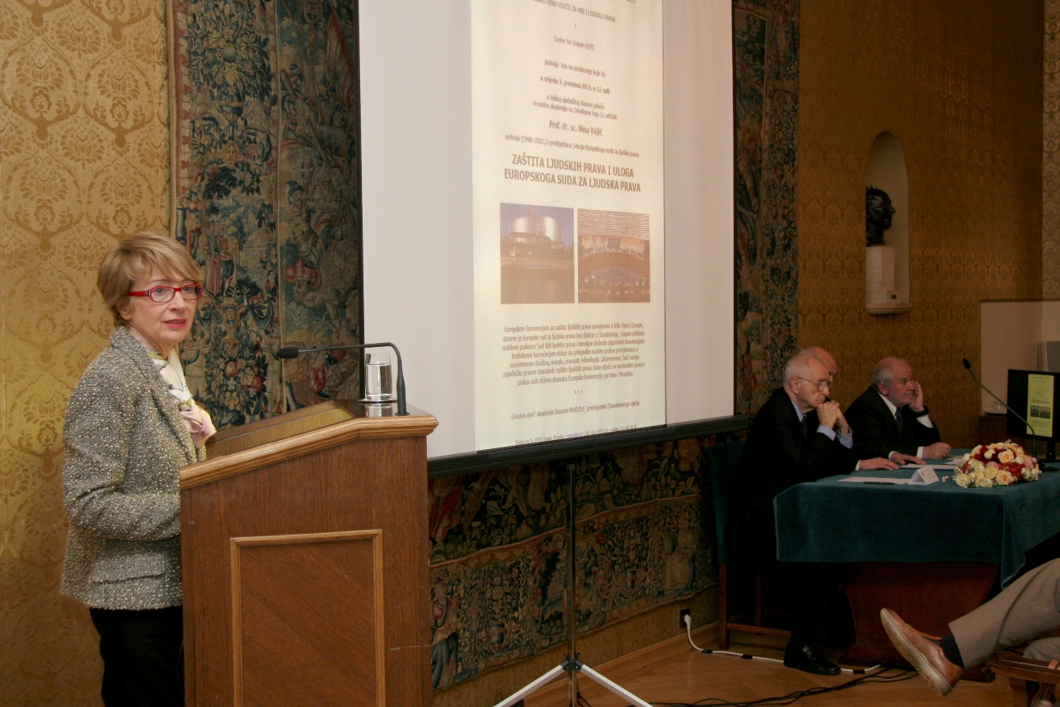

Zagreb, 3. prosinca 2014. – U povodu 10. prosinca, Međunarodnog dana ljudskih prava, Znanstveno vijeće za mir i ljudska prava Hrvatske akademije znanosti i umjetnosti i Center for Inquiry organizirali su u srijedu 3. prosinca u palači HAZU predavanje prof.dr.sc. Nine Vajić, sutkinje Europskog suda za ljudska prava u razdoblju od 1998. do 2012. posvećeno djelovanju tog suda i zaštiti ljudskih prava.
Sud sa sjedištem u Strasbourgu osnovan je 1959. temeljem Europske konvencije za zaštitu ljudskih prava i temeljnih sloboda koja je stupila na snagu 1953. i nadležan je za 47 zemalja članica Vijeća Europe, u kojima živi oko 850 milijuna stanovnika. Sudu se mogu obraćati državljani tih zemalja, ali i drugi pojedinci koji smatraju da im je povrijeđeno neko pravo iz Konvencije. Pred Sudom se vodi i nekoliko međudržavnih sporova, no uglavnom se radi o tužbama građana protiv vlastite države.
„Sud je postao žrtva svog vlastitog uspjeha pa ima jako velik broj predmeta“, kazala je prof. Vajić i iznijela podatke prema kojima je 2011. na Sudu bilo 145.700 predmeta. Nakon uvođenja novih metoda rada, krajem listopada 2013. bilo je 107.000 predmeta, a 1. studenog ove godine bilo ih je 78.000. S obzirom na broj stanovnika, najviše predmeta je iz Italije, a slijede Ukrajina, Rusija, Turska, Rumunjska, Srbija, Gruzija, Poljska, Mađarska i Slovenija. Iz Hrvatske je 1. prosinca pred Sudom bilo 1703 predmeta, a 2013. ih je bilo 1880, 2012. njih 2058., a 2011. 1270. Predmeti su vrlo heterogeni, ali mnogo je slučajeva zaštićenih najmoprimaca u vezi visine stanarine.
„U trenutku usvajanja Konvencije 1997. govorilo se da će ona ograničiti hrvatski suverenitet, a danas su svima puna usta Strasbourga. No najvažnije je pripremiti predmet za Strasbourg vodeći ga pred domaćim tijelima tako da ga se istovremeno priprema za Strasbourg. Za to treba dobro poznavati i Konvenciju i sudsku praksu, a svaki sud bi trebao imati osobu koja bi pratila praksu Europskog suda za ljudska prava“, kazala je prof. Vajić. Pojasnila je da je primarna odgovornost za primjenu Konvencije na domaćem pravosuđu i da se sudu u Strasbourgu predmet može podnijeti tek nakon što se iscrpe domaći pravni putovi. Upozorila je da u Hrvatskoj, posebno na nižim sudovima, suci nisu navikli izravno primjenjivati Konvenciju iako je ona postala dio unutarnjeg pravnog poretka.
„Ne treba se bojati ekstenzivnog tumačenja Konvencije i treba ju kreativno tumačiti“, poručila je prof.dr.sc. Nina Vajić.
Ona je također istaknula da se Europskom konvencijom za zaštitu ljudskih prava i temeljnih sloboda i osnutkom Suda željelo stvoriti Europu koja će dijeliti zajedničke vrijednosti u zaštiti ljudskih prava. Spomenula je da među glavnim klijentima suda u Strasbourgu ima osoba optuženih zbog kriminala i terorizma.
„No ljudska prava su univerzalna, neotuđiva i nedjeljiva, svako ljudsko biće na njih ima pravo i to se odnosi na sve osobe. U tome i jest bit, da Sud jednako štiti prava osoba koje su se ogriješile o zakon i onih drugih. Sud putem sudske prakse razvija sustav zaštite ljudskih prava te utječe na sudsku praksu u članicama Vijeća Europe“, dodala je prof. Vajić. Među ciljevima Suda navela je i jačanje ljudskog dostojanstva, prava na život i zabranu mučenja i ponižavajućeg ponašanja, no upozorila je da su potrebne dubinske promjene da bi ti pravni standardi proželi sve pore društva.

Marijan Lipovac
Ured za odnose s javnošću i medije HAZU

